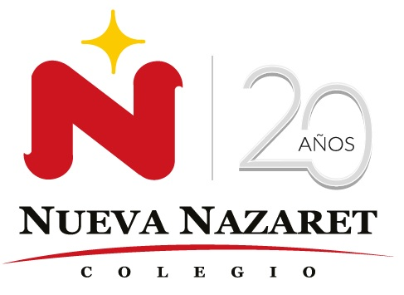
Nuestra misión: “ Formar hombres y mujeres Cristianos , Nobles y Capaces ”

Curso: Séptimo Básico
Asignatura: Inglés

Clase: 5 A récipe

Instructivo:
- Ingresa a google classroom con el código opyrwsq Desde google classroom también puedes aclarar dudas directamente con el profesor.
- Primero, observa el power point sobre una receta.
- Segundo, ve el video sobre los verbos más usados en cocina.
- Desarrolla las actividades asignadas en contenido. Usando el audio y el power point si lo necesitas.
- Luego, envía el power point de tu actividades finalizadas al e-mail hruiz@colegionuevanazaret.cl Indicando nombre del alumno y curso.
- Fecha de entrega: 15 de junio de 2020 hasta las 22:00 horas.

Contenido:

Actividades
- Debes crear un power point sobre una receta que tú prepares.
- Debes utilizar en la preparación de la receta el uso de conectores.
- Debes utilizar en la receta cooking verbs.
- Tomarle fotos a tu receta y preparación.
- Responder las preguntas sobre el texto “healthy and delicious” y escribirlas en el power point.
- Usar mínimo 5 diapositivas. Aquí unas ideas para que organices tu presentación:

1° diapositiva: Título + nombre alumno + curso. (title + name and grade)
2° diapositiva: Nombre de la receta + ingredientes (name of recipe + ingredients)
3° diapositiva: Preparación o método (preparation or method)
4° diapositiva: Responder las preguntas sobre el texto “Health and delicious”
5° diapositiva: Agregar fotos etc.

Puedes usar más diapositivas, agregar imágenes sobre tu receta y el proceso, efectos, sonido. No olvides, es en inglés. Tanto la receta como la respuesta a las preguntas del texto “healthy and delicious” se responden en inglés

